2 - Instruções: A linguagem de Máquina
Exercício 2.18
Para este problema, a tabela mantém algum código C. Você deverá avaliar essas instruções de código C no código assembly do MIPS.
a. | for(i=0; i<a; i++)  a += b;

2.18.1 [5] <2.7> Para a tabela anterior, desenhe um gráfico de fluxo de controle do código C. Sugestão: utilize a plataforma gratuita draw.io para elaborar o fluxograma do laço de repetição FOR.
a. | 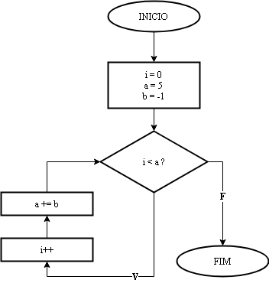

2.18.2 [5] <2.7> Para a tabela anterior, traduza o código C para o código assembly do MIPS. Use um número mínimo de instruções. Suponha que os valores de a, b e i estejam nos registradores $s0, $s1 e $t0, respectivamente. Além disso, suponha que o registrador $s2 mantenha o endereço de base do array D.
a. | .data  a: .word 5  b: .word -1  i: .word 0  .text  .globl main  main:  lw $s0, a  lw $s1, b  lw $s3, i  Loop: add $t0, $zero, $s3  slt $t2, $t0, $s0  beq $t2, $zero, Exit  add $s0, $s0, $s1  addi $s3, $t0, 1  j Loop  Exit:

Para estes problemas, a tabela mantém fragmentos de código assembly do MIPS. Você deverá avaliar cada um dos fragmentos de código, familiarizando-se com as diferentes instruções de desvio do MIPS.
a. | addi $t1, $0, 50  LOOP: lw $s1, 0($s0)  add $s2, $s2, $s1  lw $s1, 4($s0)  add $s2, $s2, $s1  addi $s0, $s0, 8  subi $t1, $t1, 1  bne $t1, $0, LOOP
b. | addi $t1, $0, $0  LOOP: lw $s1, 0($s0)  add $s2, $s2, $s1  addi $s0, $s0, 4  addi $t1, $t1, 1  slti $t2, $t1, 100  bne $t2, $0, LOOP
Dica: os itens acima se referem ao laço de repetição FOR.

2.18.5 [5] <2.7> Traduza esses loops para C. Suponha que o inteiro i em nível de C seja mantido no registrador $t1, $s2 mantenha o inteiro em nível de C chamado result, e $s0 mantenha o endereço de base do inteiro MemArray.
a. | int i = 50;  int result = 0;  int MemArray[] = {1, 2, 5, 1, 5, 2}; //Exemplo  int *s1 = MemArray;  for(; i > 0; i—-){  result += *s1;  s1 = MemArray+1;  result += *s1;  s1 = s1+1;  }
b.

